Технические требования к аппаратному и программному обеспечению

«ИНФИН-Управление»

 | Минимум | Рекомендуется
Процессор, тактовая частота | Pentium IV 1.6 ГГц | Core 2 Duo 2.0 ГГц
Оперативная память | 1 Гб | 2 Гб
Режим видеоадаптера | 1024 X 768,  high color (32bit) | 1024 X 768,  high color (32bit)
Операционная система | Windows XP | Windows 7
Занимаемое дисковое пространство
Исполняемые файлы | 150 МБ
База данных примера | 350 МБ

В процессе работы операционной системой Windows и модулями «ИНФИН – Управления» создаются временные файлы, для их создания необходимо наличие достаточного свободного пространство на системном диске
(размер свободного пространства должен быть как минимум 100М, а оптимально составлять не менее 20% от общего объема Вашего диска).
Работа программы под управлением операционной системы Windows NT / 95 / 98 / Millennium не поддерживается.

Система управления базами данных Sybase Adaptive Server Anywhere
Размер базы данных – не менее 250 МБ
Рекомендации по установке Sybase Adaptive Server Anywhere смотри в документации к программе ИНФИН-Администратор (Administrator.doc).
Сетевой сервер
 | Минимум | Рекомендуется
Процессор, тактовая частота | 1.6 ГГц | 2 ГГц
Количество процессоров | 1 | 2
Оперативная память | 1 Гб | 2 Гб
Занимаемое дисковое пространство | 450 Мб
SQL-сервер работает на выделенном компьютере под управлением серверной операционной системы:
- Windows 2003/2008 Server
- UNIX/Linux (список поддерживаемых ОС указаны в документации к СУБД)
- Novell NetWare 6.х

Система управления базами данных Microsoft SQL Server
Размер базы данных – не менее 500М
Рекомендации по установке MS SQL Server смотри в фирменной документации к данному продукту.
Требование к установкам MS SQL Server
- Сервер должен быть инсталлирован с поддержкой кодовой страницы cp1251
- Сортировка на сервере должна быть “Dictionary order, case-insensitive” (с учетом возможностей языка, без учета регистра)
Сетевой сервер
 | Минимум | Рекомендуется
Процессор, тактовая частота | 1.6 ГГц | 2 ГГц
Количество процессоров | 1 | 2
Оперативная память | 2 Мб | 4 Гб
Занимаемое дисковое пространство | 700М
SQL-сервер работает на выделенном компьютере под управлением серверной операционной системы Windows 2003/2008 Server.

Общие рекомендации
Для надежной работы программного комплекса "ИНФИН-Управление" рекомендуется использовать источники бесперебойного питания, для сервера – это условие обязательно.
При подключении через ключ защиты периферийного устройства (например, принтера) необходимо обеспечить общую (для компьютера и периферийного устройства) шину заземления и питание из розеток с одинаковой фазировкой.

Ключевая защита
Для работы программного комплекса «ИНФИН–Управление» в версии с ключевой защитой необходимо установить драйверы электронного ключа.
Драйверы находятся в каталоге X:\CD_tools\KeyDrivers5, где X - буква дисковода CD-ROM компьютера. Для установки драйверов отключите все USB-ключи от компьютера и запустите файл GrdDriversRU.msi. Следуйте указаниям программы установки.
В Windows XP может быть использована предыдущая версия драйвера электронного ключа, которая находится в каталоге X:\CD_tools\KeyDrivers. Для установки запустите файл instdrv.exe.

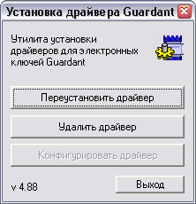

После нажатия кнопки «Установить драйвер» (или «Переустановить драйвер», если была установлена более ранняя версия) произойдет установка драйвера, затем программа установки может запросить разрешение на перезагрузку компьютера.
Более подробные сведения по установке находятся в файле X:\CD_tools\KeyDrivers\INSTDRV.TXT.
Если Вы будете использовать локальный электронный ключ, подключите его к разъему соответствующего порта (LPT либо USB в зависимости от типа ключа) рабочей станции.
Если Вы будете использовать сетевой электронный ключ, Вам необходимо перед началом работы с программой запустить сервер электронного ключа на сервере.
Для этого подключите электронный ключ к разъему соответствующего порта на компьютере, выбранном Вами в качестве сервера ключа. Скопируйте каталог Server на сервер из каталога X:\CD_tools\KeyDrivers.
Для запуска сервера запустите NNKSRV32.exe.
Рабочее окно сервера ключа Guardant Net выглядит так:

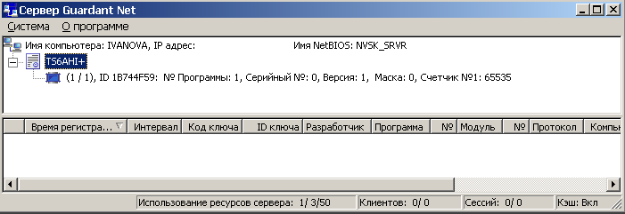

Регистрация ключа осуществляется командой меню Система - перечитать.
Для запуска сервиса запустите сервер с опцией /I:
Nnksrv32.exe /I
Для удаления сервиса из системы запустите сервер с опцией /R:
Nnksrv32.exe /R
Подробнее об администрировании ключей можно прочитать в инструкции по работе с ключами, которая находится на инсталляционном CD в каталоге X:\doc и содержится в файлах Guardant Net.doc и Guardant Net for admin.doc.

Электронные ключи не влияют на работу принтеров, других периферийных устройств и другими подобными ключами.
Запрещается подсоединять включенное периферийное устройство к электронному ключу LPT, который подсоединен к компьютеру, при включенном питании компьютера, иначе выйти из строя может не только электронный ключ, но и параллельный порт компьютера.
Если ключ не подключен, то программа работает в демо-режиме. Если версия, «прописанная» в ключе, не совпадает с версией установленной программы, то программа не запустится и будет выдавать предупреждающее сообщение.
При консультации по проблемам с ключами необходимо сообщать тип ключа, версию драйвера ключа, номер ключа и версию установленной на программы и ее класс (макси, супер и т.п.). Номер ключа определяется с помощью специальной программы supdate.exe:
- Подключите ключ к разъему порта компьютера
- Запустите программу supdate.exe
- На экран будет выведен номер ключа
Состояние ключа и «прописанные» в нем модули можно определить с помощью программы scollect.exe:
- Подключите ключ к разъему порта компьютера
- Запустите программу scollect.exe
- На диске будет создан файл R<номер ключа>, который следует переслать в компанию ИНФИН, где и определят состояние ключа.
В случаях:
- перехода на новую версию
- замены на другую программу, например, сначала купили “Бухгалтерию”, а потом решили на этом рабочем месте работать только с программой “Зарплата”
- расширения набора «прописанных» в одном ключе программ, например, сначала купили программу “Бухгалтерия”, а потом решили на этом же рабочем месте работать с программой “Зарплата”
ключ необходимо перепрограммировать.
Это можно сделать как в компании ИНФИН, так и непосредственно на рабочем месте. Для этого необходимо обратиться в компанию ИНФИН или к фирме-дилеру, продавшей программу, сделать заказ на перепрограммирование и сообщить номер ключа. В компании ИНФИН будет записан специальный файл для перепрограммирования, имя которого вместе с расширением соответствует номеру ключа (например, для ключа № 123456789 это файл 12345678.9). Пересылка файла может быть осуществлена как на физическом носителе, так и по электронной почте. Перепрограммирование осуществляется при подключенном ключе с помощью программы supdate.exe. Формат команды перепрограммирования следующий:
supdate.exe <имя файла перепрограммирования>.
При изменении или добавлении программ необходимо установить необходимую программу на компьютер.
При обновлении версии необходимо установить программу в рабочий каталог на всех рабочих местах, затем в модуле «Администратор» запустить конвертацию.

Аппаратная защита
Версия с аппаратной защитой необходима для работы «ИНФИН-Управления» в случае, когда электронный ключ не может быть использован, например, при работе в терминальном режиме на арендованном сервере.
Для работы программного комплекса «ИНФИН–Управление» в версии с аппаратной защитой не нужно устанавливать драйверы электронного ключа. Для установки «ИНФИН-Управления» с аппаратной защитой необходимо получить специальную версию инсталляции «ИНФИН-Управление-20.1-HW.exe» (версия с ключевой защитой поставляется в файле «ИНФИН-Управление-20.1.exe»).
С программой «ИНФИН-Управление-20.1-HW.exe» поставляется утилита «hwidGen.exe». Утилиту необходимо скопировать на сервер, где планируется установка ИНФИН-Управления
Запустить программу на сервере от имени Администратора. Программа создаст файл, содержащий Идентификатор оборудования. Имя файла будет соответствовать имени компьютера, расширение файла - .hwid.
Далее необходимо отправить созданный программой hwid-файл по электронной почте на адрес вашего менеджера.
В ответ будет отправлен файл-ключ, сформированный на основе полученного файла, содержащего идентификатор оборудования. Этот файл необходимо поместить в подкаталог Bin, каталога, где установлен ИНФИН-Управление

Установка программы «ИНФИН-Управление»
До инсталляции программного комплекса “ИНФИН - Управление” необходимо:
- Если загружены резидентные антивирусные программы, их нужно отключить на время установки.
- Проинсталлировать драйвер электронного ключа (для версии с ключевой защитой).
- Установить программное обеспечение выбранной Вами системы управления базами данных. Серверная часть на сервере, а клиентская часть на рабочей станции. Порядок установки СУБД описан в фирменной документации к данному продукту. Пользователи Sybase Adaptive Server Anywhere могут воспользоваться инструкцией, находящейся в файле Sybase Adaptive Server Anywhere 9.0 Setup.doc на инсталляционном CD «ИНФИН – Управления».
Для установки программы на компьютер нужно вставить инсталляционный CD в дисковод и запустить на выполнение файл X:\infin\ИНФИН-Управление-18.1.exe для версии с ключевой защитой или ИНФИН-Управление-18.1-HW.exe для версии с аппаратной защитой, где X-имя Вашего дисковода CD.

Вы увидите первый экран мастера установки:

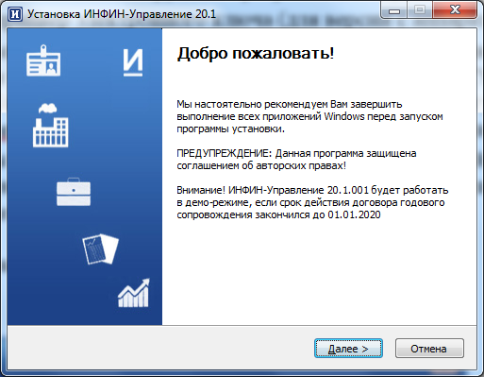

Нажмите кнопку «Далее».
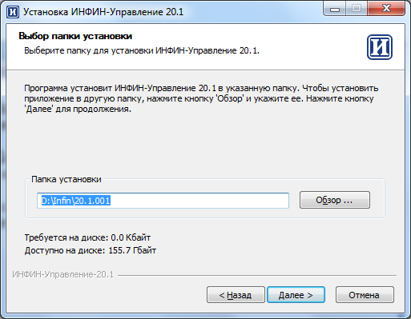

Укажите каталог установки. Для его изменения можно воспользоваться режимом просмотра файловой системы, нажав на кнопку «Просмотр». После этого нажмите «Далее».
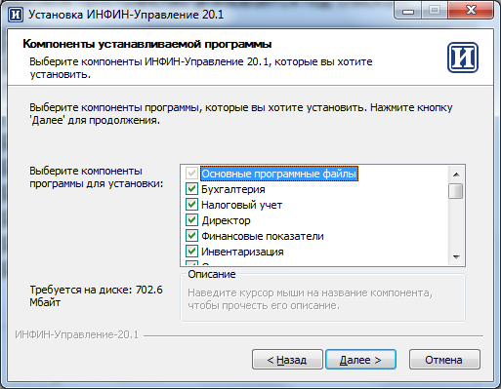

Выберите компоненты установки:
Основные программные файлы – исполняемые файлы, файлы запросов, системные библиотеки ODBC и т. д. – необходимо устанавливать всегда.

Список задач - бухгалтерия, зарплата, налоговый учет и т. д. – пометьте устанавливаемые на данную рабочую станцию задачи
Инструменты администратора
К инструментам администратора относятся:
Локальный сервер для стартовой БД – необходим для копирования настроек из базы данных примера в Ваши базы данных и для конвертации БД при обновлении версии
БД стартового комплекта – пример настроек, поставляемый вместе с программой «ИНФИН - Управление»
Инструменты администратора достаточно иметь только на одной рабочей станции в сети – рабочем месте администратора, хотя они могут быть установлены и на всех рабочих станциях.
Нажмите кнопку «Далее».

На следующем экране выберите название программной группы, поставьте галку «Не создавать ярлыки», если у Вас они уже созданы и перейдите к следующему экрану.
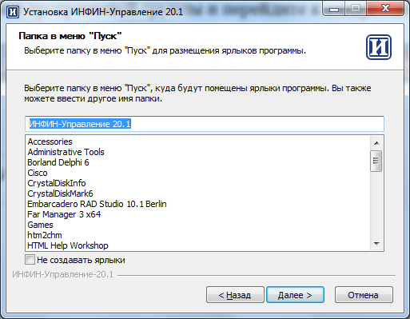

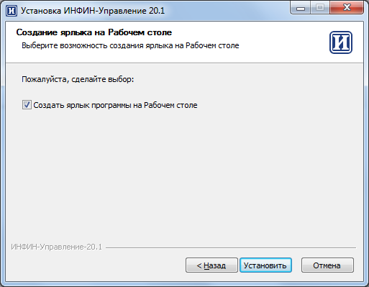
Вы можете добавить ярлык программы на рабочий стол. Нажмите кнопку «Установить»

Далее программа установки копирует файлы на диск.

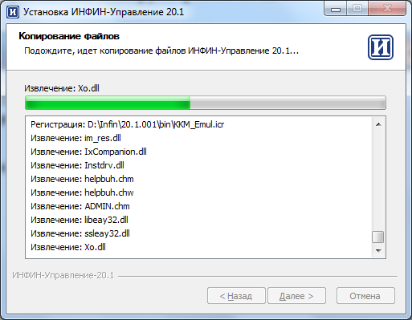

Далее появится экран с описанием нового релиза (доработки и справление ошибок).

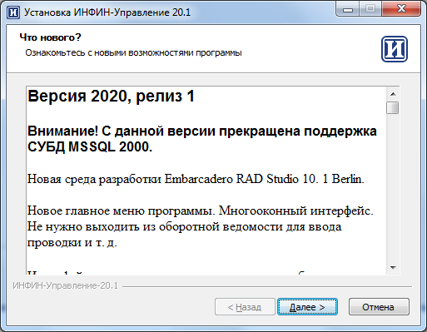

При успешной инсталляции Вы увидите следующее экран, нажмите кнопку «Готово».
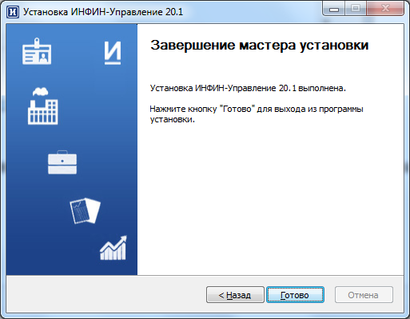

Программе установки необходимо обновить системные файлы, для этого надо перезагрузить Ваш компьютер. Для немедленной перезагрузки нажмите «ОК», если Вы хотите это сделать позже самостоятельно, нажмите «Отмена».

После инсталляции программного комплекса «ИНФИН - Управления» необходимо создать базу данных («Предприятие») с помощью программы «ИНФИН - Администратор». Подробнее об этом описано в документации по этому модулю (файл «Administrator.doc»). «ИНФИН - Администратор» можно вызвать, нажав «Пуск» на панели задач Windows, далее выбрать группу «Программы», в ней «ИНФИН Управление», затем «ИНФИН - Администратор».

«ИНФИН - Управление» можно вызвать, нажав «Пуск» на панели задач Windows, далее выбрать группу «Программы», в ней группу «ИНФИН Управление», далее «ИНФИН Управление» или запустить приложение с рабочего стола.

Версии программ

Бухгалтерия
 | Макси | Супер | Элит
Многовалютный учет | Нет | Да | Да
Дизайнер | Нет | Нет | Да
Sybase Adaptive Server Anywhere | Да | Да | Да
Microsoft SQL Server | Нет | Да | Да

Персонал (зарплата и кадры)
 | Макси | Супер | Элит
Численность предприятия | До 150 | До 1000 | Свыше 1000
Дизайнер | Нет | Нет | Да
Sybase Adaptive Server Anywhere | Да | Да | Да
Microsoft SQL Server | Нет | Да | Да

Ограничения Демо-режима
- В демо-режиме невозможно выполнить операцию “Закрытие месяца”.
- Нет возможности распечатать документ.
- Демо-режим позволяет использовать все возможности “Супер ”.

